Міністерство освіти і науки України

Харківський національний університет радіоелектроніки

Кафедра інформаційних управляючих систем

Дисципліна: «Методи оптимізації та досліджень операцій»

**ПРАКТИЧНА РОБОТА № 4**

**« ДВОЇСТІСТЬ В ЛІНІЙНОМУ ПРОГРАМУВАННІ»**

|  |  |  |
| --- | --- | --- |
| Виконали:  ст. гр. ІТКН-18-2  Дмитренко А.О.  Одинцова В.О.  Ходирєв Є.О. |  | Прийняла:  Малькова І.А. |

Харків 2020

1. **Мета заняття**

5.1 Мета заняття

Ознайомлення на практичних прикладах з основними елементами теорії двоїстості задач лінійного програмування. Вивчення правил формулювання математичних моделей двоїстих задач.

1. **Постанова задачі**

Перевірити, чи є запропонована пара векторів оптимальним розв’язком прямої та двоїстої до неї задачі

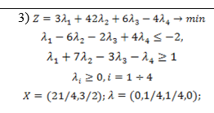

3.**Вирішення задачі:**

